TÉRMINOS DE REFERENCIA

BRIGADAS RURALES
DE MANEJO DEL FUEGO

Alcance
Nacional

COMPONENTE V PROTECCIÓN FORESTAL PARA EL BIENESTAR
CONCEPTO PF.4 BRIGADAS RURALES DE MANEJO DEL FUEGO

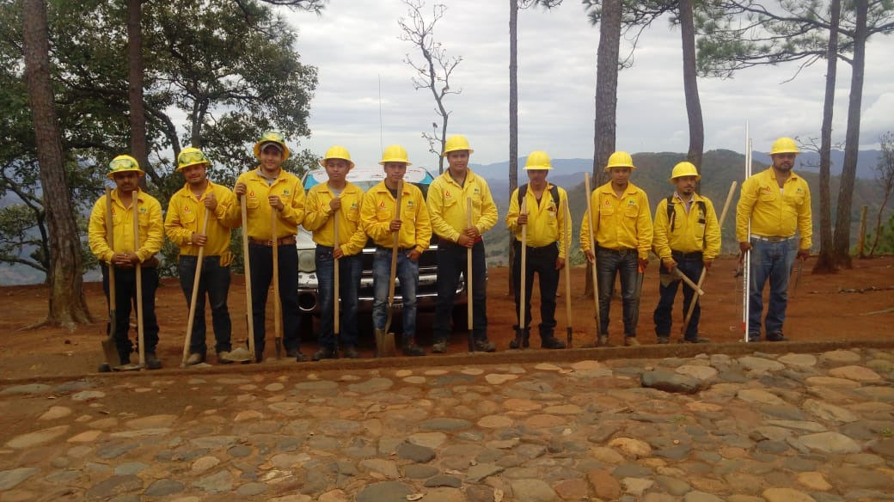  Brigada rural en Michoacán | 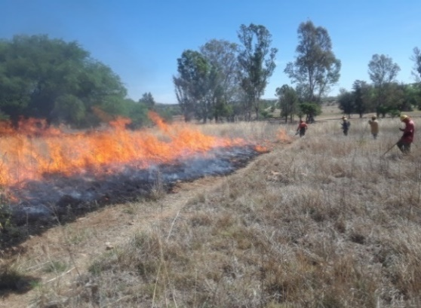  Brigada Rural en Aguascalientes
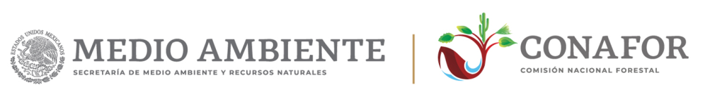

“Hacia el incremento de la capacidad de respuesta”

ENERO 2022

MARCO DE REFERENCIA.
El fuego está presente en la vida diaria de las personas, en todo el mundo, no solo en México.
El ser humano NO puede eliminar la presencia de incendios forestales en su entorno.
El manejo del riesgo y la administración de emergencias requieren recursos económicos para su atención y no se puede pensar que las emergencias o el riesgo pueden manejarse sin recursos financieros, materiales y humanos.
La participación social y la coordinación interinstitucional son las principales herramientas del Programa de Manejo del Fuego.
Los Gobiernos de los Estados y Municipios son actores clave en el manejo del fuego en el territorio.
El incremento a la capacidad de respuesta a través de la concurrencia de recursos Federales, Estatales y Municipales con la participación de las comunidades es indispensable para asegurar operaciones seguras y efectivas durante el combate de los incendios forestales y prevención de los mismos.
Las brigadas rurales de manejo del fuego permitirán fortalecer las operaciones a través de su integración y operación articulada con las estructuras de organización estatales con la finalidad de proteger la vida, los ecosistemas y la infraestructura por los posibles daños generados por los incendios forestales.
SOBRE LOS TERMINOS DE REFERENCIA
El presente documento describe las especificaciones de integración, equipamiento y actividades, así como las directrices para la operación de Brigadas rurales de manejo del fuego, esto con la finalidad de atender lo señalado en el anexo técnico de las Reglas de Operación vigentes.

Este documento facilitará al solicitante la integración de la solicitud, el seguimiento operativo después de la asignación de recursos y la comprobación del recurso asignado.
OBJETIVO DE LAS BRIGADAS.
Las Brigadas rurales de manejo del fuego son un grupo de 10 personas que tienen por objeto realizar actividades de prevención, detección, combate y liquidación de incendios forestales en las áreas con prioridad alta y muy alta de acuerdo al mapa de riesgo de incendios forestales de la Comisión Nacional Forestal (CONAFOR).

POBLACIÓN OBJETIVO

Gobiernos Municipales o Estatales que cuenten con una superficie forestal mínima de 30,000 hectáreas a nivel municipio, clasificadas por la CONAFOR con alta y muy alta prioridad de protección contra incendios forestales. Cuando la solicitud de apoyo la presenten los Gobiernos Estatales, la ubicación de la brigada deberá estar en los municipios que cumplan con esta condición.
En el caso de Ciudad de México, Morelos, Puebla, y Tlaxcala, podrán solicitar el apoyo los Gobiernos del Estado o el de la Ciudad de México según corresponda, que dentro de su jurisdicción reúnan una superficie de 30,000 hectáreas con prioridad de protección contra incendios forestales alta y muy alta.

DOCUMENTOS RELACIONADOS

- Ley General de Desarrollo Forestal Sustentable
- Reglas de Operación del Programa Apoyos para el Desarrollo Forestal Sustentable 2021
- Guía Nacional de Movilización de Recursos
- Manejo de combustibles forestales en México Actividades de combate. Manual de obras y prácticas.2017 Comisión Nacional Forestal.
- Norma Oficial Mexicana NOM-015-SEMARNAT/SAGARPA-2007.
REQUISITOS Y ESTANDARES PARA LA INTEGRACIÓN

- INTEGRACIÓN

- El personal que integrará la brigada, serán aquellas personas que habiten cerca de áreas forestales con alta y muy alta prioridad de protección contra incendios forestales.
- Todo el personal que integre la brigada deberá ser mayor de 18 años.

- APTITUD FISICA

- El personal que integre la brigada tendrá que cumplir y mantener la aptitud física mínima requerida para realizar las actividades, debido a que éstas requieren alta demanda de energía por el desgaste físico que implica trabajar en campo.
- Una vez que el apoyo sea asignado al solicitante, los integrantes de la brigada deberán acreditar la prueba de la mochila nivel moderado, que consiste en recorrer una distancia de 3.2 kilómetros en menos de 30 minutos con un peso de 11 kilogramos, en un terreno plano. ANEXO 1
- La prueba será aplicada por personal de la Promotoría de Desarrollo Forestal, que corresponda con la participación de paramédicos locales, que deberán ser parte del personal que aplique la prueba.
- La PDF registrará los resultados de la aplicación de la prueba en el formato 2022_01_Evaluacion_APTITUD_FISICA.

- EXPERIENCIA

- La selección del personal combatiente preferentemente será en función a la experiencia, no obstante la brigada puede ser integrada por personas que no tengan experiencia previa.
- Las personas con mayor experiencia deberán tener posiciones de jefe de brigada y líder de cuadrilla
- El padrón de combatientes y brigadas, deberá ser entregado en la firma del convenio.

- ORGANIZACIÓN

- Las brigadas estarán conformadas por 10 elementos.
- La brigada será la UNIDAD del apoyo por lo que el número de combatientes no podrá variar durante la ejecución del mismo.
- Cuando un combatiente no pueda continuar en la brigada, este deberá ser sustituido por otro para mantener la UNIDAD del apoyo.
- Los cambios que se realicen deberán ser notificados de manera oficial a la Promotoría de Desarrollo Forestal en el estado.
- Las posiciones de organización idóneas dentro de la brigada serán las siguientes:

  - 1 Jefe de brigada
  - 2 Jefes de cuadrilla
  - 7 Combatientes

- CAPACITACIÓN DE LA BRIGADA
El personal que integre la brigada deberá capacitarse de manera inicial en los siguientes cursos:

- S-190 Introducción al Comportamiento de Fuego.
- S-130 Combatiente Forestal.

Cuando el personal cuente con la capacitación anterior, los cursos que deberán tomar son:

- RT-130 Repaso del Combatiente de Incendios forestales.
- Curso Básico de Primeros Auxilios.

- La brigada no está limitada a recibir únicamente los cursos enlistados, de acuerdo a la experiencia o actividades a realizar, podrá acceder a capacitación adicional.
- El solicitante deberá coordinar oportunamente con el Titular de la Promotoría de Desarrollo Forestal de la CONAFOR en el Estado, la gestión e impartición de los cursos.
- El beneficiario deberá priorizar tener capacitada la Brigada antes de iniciar operaciones.

- EQUIPO DE PROTECCIÓN PERSONAL

La Brigada deberá contar con el equipo de protección personal adecuado y de calidad, que garantice la operación de las actividades en campo y la protección requerida en las actividades de supresión, considerando las siguientes unidades por persona:
Concepto | Cantidad
Casco con barbiquejo | 1
Lentes o Googles de seguridad de material resistente con micas transparentes | 1
Guantes de piel | 2 pares
Botas de campo cosidas de piel | 1 par
Camisola de algodón de manga larga color amarillo | 2
Pantalón de mezclilla azul marino | 2

- La camisola deberá ser de color amarillo (100% algodón) y podrá tener los logotipos del beneficiario y del Programa de Manejo del Fuego.
- El beneficiario no deberá adquirir prendas con calidad inferior o con características diferentes que no proporcionen seguridad al combatiente.
- Es obligación de los combatientes portar el vestuario y equipo de protección personal durante el desarrollo de sus actividades.
- HERRAMIENTA MANUAL Y ESPECIALIZADA

Para garantizar el cumplimiento de las actividades de prevención y combate, la brigada deberá contar con el tipo y cantidad de herramientas adecuado, acorde al tipo de vegetación, suelo y topografía del área.
La herramienta que deberá considerarse como básica para una brigada es la siguiente:

Herramienta Especializada | Herramienta tradicional
- Rastrillo McLeod | - Azadón
- Pala Forestal | - Escoba tipo jardinero
- Hacha Pulaski | - Machete de 20” con funda
- Rastrillo forestal | - Lima triangular/bastarda
- Mochila aspersora colapsable
- Antorcha de goteo
- No se considerará dentro del presupuesto de herramienta, la adquisición de Escobas tipo jardinero, Machetes y Limas
- MOVILIDAD

Para garantizar la movilidad de la brigada durante el desarrollo de las actividades de prevención, detección, supresión y combate, la brigada podrá arrendar un vehículo que cumpla con las características adecuadas, trasladando a la brigada de manera segura durante la operación de la misma:

- Las características del vehículo deberán ser tipo pick up o vehículo con redilas de 3.5 toneladas, garantizando el ingreso a terrenos agrestes y de difícil acceso, manteniendo la seguridad del personal en el vehículo hacia las áreas de atención y ejecución de actividades.
- El vehículo arrendado no deberá formar parte del parque vehicular del beneficiario.
- En el contrato simple de arrendamiento deberán anexar la identificación oficial del propietario y tarjeta la circulación.
- Si el beneficiario cuenta con el vehículo adecuado para el transporte de la brigada, podrá solicitar únicamente lo correspondiente al combustible descrito en el presente anexo.
- El beneficiario deberá integrar bitácoras de uso del vehículo para integrar la documentación soporte del uso del combustible asignado.

- RADIOCOMUNICACIÓN

El beneficiario deberá contar con equipo de radiocomunicación que asegure y garantice la comunicación durante la operación de la brigada, considerando la tecnología y el uso de frecuencias autorizadas en las que esté incluida la de CONAFOR en la entidad federativa, asegurando la comunicación con el Centro Estatal de Manejo del Fuego.
- El equipo de radiocomunicación recomendado para la operación es el siguiente:

EQUIPO | MODELOS DE REFERENCIA | CARACTERÍSTICAS TÉCNICAS | 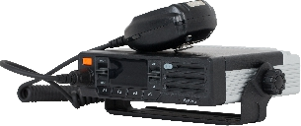  IMAGEN DE REFERENCIA
Portátil | DEP450  TKD240  PD7 | - Frecuencia de operación: 136-174 Mhz  - Protocolo de comunicación: DMR Tier II Digital  - Potencia: 5 Watts  - Modulación Digital: 12,5 Khz;  - Datos: 7K60FID  - 12,5 Khz; Voz: 7K60FIE  - Sensibilidad Digital: (BER5%): 0,25Mv/0,19Mv | 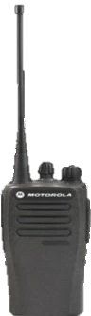
Móvil | DEM300  TKD740  MD61X | - Frecuencia de operación: 136-174 Mhz  - Protocolo de comunicación: DMR Tier II Digital  - Potencia: 45 Watts  - Modulación Digital: 12,5 Khz;  - Datos: 7K60FID  - 12,5 Khz; Voz: 7K60FIE  - Sensibilidad Digital: (BER5%): 0,25Mv/0,19Mv | 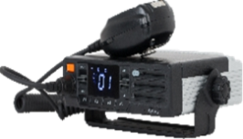

REQUISITOS Y ESTANDARES DE OPERACIÓN
- ACTIVIDADES DE PREVENCIÓN

MANEJO DE COMBUSTIBLES.

Las actividades de prevención física se programarán considerando al menos el 30 % del periodo de operación de la brigada, debiendo documentarlo en los formatos establecidos por la CONAFOR.

Actividades de prevención física | Actividades de manejo de fuego | Actividades de prevención cultural
- Construcción de brechas corta fuego.  - Rehabilitación de brechas corta fuego  - Líneas negras.  - Podas bajas  - Picado y apilamiento de material combustible.  - Acordonamiento de material combustible en curvas de nivel.  - Astillado y dispersión en el terreno del material combustible. | - Quemas controladas.  - Quemas prescritas.  - Supervisión de quemas agropecuarias. | - Difusión de la NOM-015 SEMARNAT/SAGARPA 2007.  - Pláticas de prevención cultural.  - Participación en eventos con difusión de prevención de incendios.

- La información generada durante la ejecución de actividades de prevención deberá ser registrada en el informe parcial y final, así como en el formato de Actividades de Manejo de Combustibles, mismo que forma parte de la comprobación de la correcta ejecución del apoyo; esta información deberá ser acompañada de su respectivo anexo fotográfico y del archivo shape que integre dichas actividades.
- También podrán realizar actividades de uso del fuego como líneas negras, quemas controladas y quemas prescritas, considerando la participación de personal de CONAFOR, en este caso deberá presentar plan de quema y documentación soporte en el informe parcial y final.
- Las actividades se registrarán por actividad en campo en los formatos establecidos, siendo firmados por el Jefe de Brigada y el personal designado por el beneficiario.

A continuación se describen los rendimientos mínimos en las actividades de manejo de combustibles, que el solicitante tomará como referencia para programar las metas señaladas en el Anexo 1.

Medida | Actividades | Rendimiento mínimo por persona/ día | Ejemplo de rendimiento
Kilómetros | - Aperturas de brechas corta fuego  - Rehabilitación de brechas corta fuego  - Líneas negras | 40 m | 40 m*10 personas=400  m por día  Una brigada podrá realizar en 30 días,  12 kilómetros
Hectáreas | - Podas bajas  - Acordonamiento de combustibles en curvas de nivel  - Astillado manejo de residuos  - Extracción y apilamientos | 1000 m² | 1000 m² * 10 personas=10,000 m²  Una brigada podrá realizar en un día,  1 hectárea

- Las actividades de supresión de incendios forestales tendrán prioridad sobre las actividades de prevención.
- Estos rendimientos podrán ser ajustados de acuerdo al ecosistema, cargas de combustible y condiciones meteorológicas propias de la zona donde se realicen las actividades.

- SUPRESIÓN
Las actividades que se considerarán para este apartado son la detección, ataque inicial, ataque ampliado, evaluación, registro de incendios atendidos y deberán apegarse a lo siguiente:

- La brigada operará bajo el sistema de comando de incidentes.
- La brigada deberá estar en permanente comunicación y coordinación con el Centro Estatal de Manejo del Fuego de la entidad correspondiente.
- El personal del Centro Estatal podrá despachar a la brigada y personal operativo local en cuanto se comunique o identifique la necesidad de su participación.
- Durante el trayecto a las actividades, si la brigada detecta y atiende un incendio forestal, lo reportará de forma inmediata al Centro Estatal.
- Los incendios de vegetación fuera de áreas forestales deberán incluirse en el informe parcial e informe final con su respectiva evidencia, considerando la clave del incendio asignada por el beneficiario.
- El personal de la brigada deberá mantenerse disponible, para ser el primer respondiente en la presencia de un incendio forestal en su área de influencia, cuando la capacidad de respuesta se vea superada, deberá solicitar al Centro Estatal mayor cantidad de recursos para un ataque ampliado.
- Las brigadas rurales podrán estar subordinadas a brigadas de mayor experiencia en el combate de incendios.
- Deberá entregar material fotográfico de los incendios atendidos por la brigada en los informes parciales y finales.
- INCIDENTES EN CAMPO
- El personal combatiente podrá requisitar con puño y letra el formato de “designación de beneficiarios del programa de aseguramiento sistemático integral sobre accidentes personales para combatientes voluntarios de la Comisión Nacional Forestal”, en caso de que la persona no sepa escribir, el jefe del incidente apoyara o asignara a alguien, para ayudar a llenar dicho formato.
- El formato antes citado será proporcionado por el Centro Estatal de Manejo del Fuego.

COMPROBACIÓN DEL APOYO

El beneficiario deberá acreditar las actividades realizadas y la comprobación del recurso asignado, mediante los informes correspondientes de acuerdo con lo establecido en el convenio de coordinación.

La Promotoría de Desarrollo Forestal de la CONAFOR en el Estado, revisará y validará la documentación comprobatoria, previo a realizar la solicitud de pago a la Gerencia de Manejo del Fuego.

INFORME PARCIAL Y FINAL

Comprobación parcial:
- Informe parcial de actividades.
- Informe Técnico de Actividades de Manejo de Combustibles (pdf y archivo Excel)
- Archivo shapefile de actividades de prevención (Merge de líneas y polígonos).
- Contrato simple de arrendamiento del vehículo y recibos de pago (INE del propietario del vehículo y tarjeta de circulación).
- Bitácoras de uso de vehículo y combustible.
- 4 fotografías en formato .JPG de la operación de la brigada.
- Listas de raya firmadas por el personal combatiente, correspondientes al periodo de operación.
- Factura fiscal y XML por parte del beneficiario correspondiente al pago de la primera ministración.
- Facturas fiscales y XML de la adquisición de EPP, herramienta y combustible.
- Notificación oficial de cambio de personal combatiente en caso de que aplique. ANEXO 2

Comprobación final:
- Informe final de actividades.
- Informe Técnico de Actividades de Manejo de Combustibles (pdf y archivo Excel).
- Archivo shapefile de actividades de prevención. (Merge de líneas y polígonos de la operación final).
- Bitácoras de uso de vehículo y combustible.
- Facturas fiscales y XML de combustible.
- 4 fotografías en formato .JPG de la operación de la brigada.
- Listas de raya firmadas por el personal combatiente, correspondientes al periodo de operación.
- Notificación oficial de cambio de personal combatiente en caso de que aplique.
- Notificación oficial de reintegro en caso de recurso no ejercido durante la operación (Recibo del pago efectuado a la cuenta que le proporcione la Promotoria de Desarrollo Forestal (PDF) para tal caso, Oficio explicando la razón y conceptos de reintegro dirigido a la PDF).
Conclusión de los apoyos.
- Factura fiscal y XML por parte del beneficiario correspondiente al pago de la segunda ministración.
- Acta Finiquito.

Los informes deberán contener los avances de las actividades programadas, considerando lo contemplado en el ANEXO 3. Asimismo, justificar situaciones que sean necesarias clarificar a las comprobaciones (gastos excedentes, Cambios de combatientes, herramienta, EPP que sea necesario pero no lo contenga este documento), actividades extra oficiales o no programadas.

Elaboración de Archivo shapefile

Con la finalidad de recopilar información georreferenciada de las actividades realizadas así como evaluar la eficacia y eficiencia de la operación de las brigadas rurales de manejo del fuego, el beneficiario deberá elaborar archivos shapefile siguiendo las siguientes especificaciones:

- El beneficiario deberá elaborar los archivos shapefile en proyección WGS84 y todas sus extensiones (dbf, prj, qpj, shp y shx), siguiendo las siguientes especificaciones:

Actividades en polilíneas (Kilómetros) | Actividades en polígonos (Hectáreas):
- Aperturas de brechas corta fuego | - Podas bajas
- Rehabilitación de brechas corta fuego | - Acordonamiento de combustibles en curvas de nivel
- Líneas negras | - Astillado manejo de residuos
 | - Extracción y apilamientos
 | - Combate de incendios
 | - Quemas controladas
 | - Quemas prescritas

A continuación se muestra un ejemplo de tabla de atributos que deberá ser elaborada para reportar las actividades realizadas, considerando los caracteres para cada campo.

ESTADO | MUNICIPIO | MODALIDAD | F_SOLICIT | F_APOYO | BENEFICIAR | ACTIVIDAD | HA/KM
Jalisco | Zapopan | Brigadas Rurales de Manejo del Fuego | XXXXXXXXXXXXX | XXXXXXXXXXXXXX | Municipio de Zapopan | Brecha corta fuego | 2

Columna | Clave | Tipo | Caracteres
Entidad Federativa | Estado | Texto | 24
Municipio | Municipio | Texto | 40
Folio de solicitud | F_Sol | Texto | 24
Folio de apoyo | F_Apoyo | Texto | 24
Nombre de la persona moral solicitante | Beneficiar | Texto | 40
Nombre del representante legal | R_Legal | Texto | 40
Nombre de la Actividad | Actividad | Texto | 30
Superficie de la actividad | Superficie | Double | Precisión 5 escala 1
- PRESUPUESTO PARA OPERACION DE LAS BRIGADA RURALES DE MANEJO DEL FUEGO

La CONAFOR aportara recursos financieros para la integración y operación de las brigadas rurales de manejo del fuego, integradas por 10 combatientes, como a continuación se describe:

Concepto | Monto por 90 días ($) | Monto por 120 días ($)
Monto destinado para el pago de jornales | $282,600 | $376,800
Equipo de protección personal | $36,000 | $36,000
Herramienta manual tradicional y especializada | $10,000 | $10,000
Arrendamiento de vehículo | $15,000 | $20,000
Combustible para el vehículo | $24,000 | $32,000
Monto total | $367,600 | $474,800

El pago diario por jornal de cada combatiente es de $314 pesos.

El esquema de pago considera un anticipo del 80% del monto total asignado a pagar una vez cubiertos los requisitos y firmado el convenio; el 20% restante se pagará al finiquitar las actividades, se presenten los informes de actividades y se elabore y firme el acta de finiquito correspondiente.

Concepto | Ministraciones
Concepto | Primer ministración | Segunda ministración
Jornales | 80% | 20%
Equipo de Protección Personal | 80% | 20%
Herramienta manual y especializada | 80% | 20%
Arrendamiento de vehículo | 80% | 20%
Combustible de vehículo | 80% | 20%

EVALUACIÓN APTITUD FÍSICA
01.- NOMBRE |  |  |  |  |  | 05.-ESTADO
02.- CURP |  |  |  |  |  | 06.- MUNICIPIO
03.- ESTATURA |  | 04.- PESO |  |  |  | 07.- IMC
CONSENTIMIENTO DE LA EVALUACIÓN DE APTITUD FÍSICA Y DE SALUD
Existe un ligero riesgo de lesiones (ampollas, dolor en las piernas, tobillos torcidos) especialmente para aquellos que no han practicado la prueba. Si has estado inactivo y no has practicado o entrenado para la prueba, debes participar en varias semanas de entrenamiento específico antes de tomar la prueba.

Asegúrese de calentar y estirar antes de tomar la prueba y de refrescarse después de la prueba. El riesgo de consecuencias más graves (como problemas respiratorios o cardíacos) disminuye al completar la autoevaluación de salud.

He leído la información de este formato y entiendo el propósito, las instrucciones y los riesgos del trabajo relacionado con la prueba de capacidad de trabajo.
08.- FIRMA |  |  |  |  |  | 09.- LUGAR
08.- FIRMA |  |  |  |  |  | 10.- FECHA
EJECUCIÓN DE LA PRUEBA
11.- ASNM (metros) |  |  | 12.- TIEMPO REQUERIDO CON CORRECCIÓN POR ALTITUD (mm’ss’’) |  |  |  |  |  | ´ ´´
Ejemplo: si la prueba se realiza a una altura sobre el nivel del mar de 1,650 metros, se agregan 45 segundos al tiempo estándar de la prueba (45 minutos), obteniendo con esto un tiempo requerido de 45 minutos con 45 segundos (45’45’’).
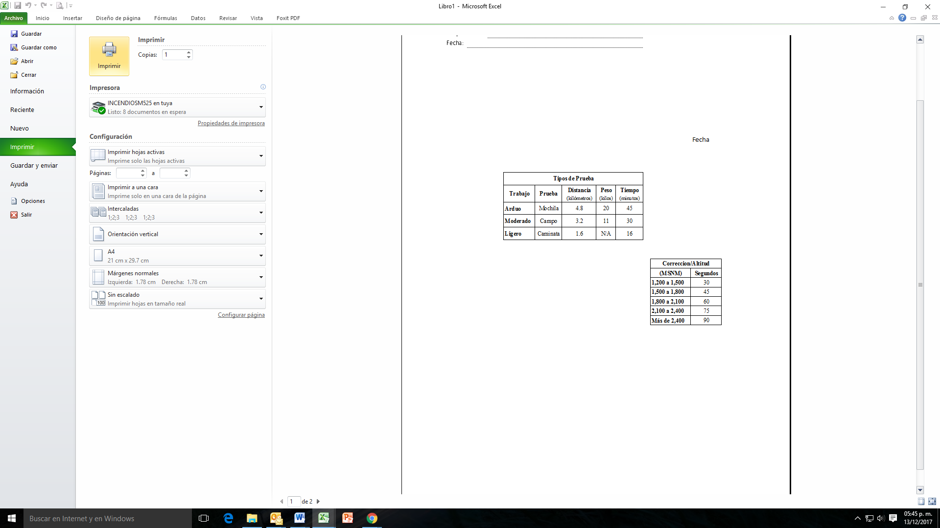

13.- TIEMPO REALIZADO (mm’ss’’) |  |  |  |  |  |  | ☐ SUPERADA |  |  |  | ☐ NO SUPERADA
COMENTARIOS GENERALES:

14.-EVALUADO (NOMBRE/FIRMA)

ESTA EVALUACIÓN SE HA REALIZADO DE COMÚN ACUERDO
15.- EVALUADOR (NOMBRE/FIRMA) |  |  |  | 16.- DEPENDENCIA Y ESTADO |  |  |  |  |  | 17.- FECHA
ANEXO 1
ANEXO 2 Logo del Estado/Municipio

OFICIO DE SUSTITUCIÓN DE COMBATIENTE

Municipio/Estado a 09 de abril de 2022
Asunto: Cambio de Combatientes
César Torres Zárraga
Titular de la Promotoría de
Desarrollo Forestal en XXXXXXX
Presente

Por este conducto, me permito informar a la Promotoría de Desarrollo Forestal a su digno cargo sobre el movimiento de cambio de combatientes en la Brigada Rural denominada El Testerazo con folio de apoyo PMCEAP2621230001, como se describe en el cuadro anexo:

No. | Nombre del combatiente que sale de la Brigada | Firma de combatiente dado de baja | Nombre del combatiente que se incorpora a la brigada | Razón de salida o cambio | Fecha de cambio
1 | Manuel Garcia Chavez |  | Ramón Guisar Rojas | Inconvenientes de carácter personal | 05 de abril de 2022
2 | Ana Leticia Lopez Nuñez |  | Armando Ponce Gutiérrez | Inconvenientes de carácter personal | 05 de abril de 2022
3 | Samuel Rodriguez Serna |  | Luis Guisar Rodríguez | Inconvenientes de carácter personal | 05 de abril de 2022

Al respecto, se hace de su conocimiento, que las personas de nuevo ingreso en la brigada, cumplen con la aptitud física moderada, capacitación óptima para el combate de incendios y actividades de prevención y se le brindará su Equipo de Protección Personal (EPP) completo y en calidad de nuevo.

Anexo al presente, el padrón de combatientes, y la documentación correspondiente de los combatientes de nuevo ingreso.

Sin más por el momento, reciba un cordial saludo.

Atentamente

Eduardo Rodriguez Torres
Representante Legal del municipio de Calvillo

ANEXO 3
Periodo | Documentos y archivos a entregar
Al iniciar el periodo de operación | 1. Convenio de Coordinación firmado.
Al iniciar el periodo de operación | 2. Copia del documento emitido por una institución bancaria, con vigencia máxima de 3 meses que contenga la clave bancaria estandarizada (CLABE). La cuenta deberá estar a nombre del beneficiario y única para el proyecto.
Al iniciar el periodo de operación | 3. Copia simple de cedula del Registro Federal de contribuyentes de la persona Beneficiaria.
Al iniciar el periodo de operación | 4. Padrón de combatientes/brigadas (con INE de combatientes).
Al 50% del periodo de operación | 5. Contrato de arrendamiento simple del vehículo (INE del dueño del vehículo y tarjeta de circulación).
Al 50% del periodo de operación | 6. Facturas fiscales de la compra del equipo de protección y herramienta (al 100%) así como de combustible (usado hasta el 50% del periodo) a nombre del beneficiario y archivos XML.
Al 50% del periodo de operación | 7. Factura fiscal emitida a la CONAFOR de la primera ministración del recurso y archivos XML.
Al 50% del periodo de operación | 8. Listas de Raya del 50% de pago de jornales a combatientes.
Al 50% del periodo de operación | 9. Informe Parcial de actividades.
Al 50% del periodo de operación | 10. Informes Técnicos de Manejo Combustibles y concentrado (PDF firmado y sellado y editable Excel).
Al 50% del periodo de operación | 11. Archivos Shapefile de actividades realizadas del 50% del periodo de operación.
Al 50% del periodo de operación | 12. 4 Fotografías en formato JPG de la brigada realizando actividades del 50% del periodo de operación.
Al 50% del periodo de operación | 13. Bitácoras de uso de vehículo del 50% del periodo de operación.
Al concluir el periodo de operación | 14. Listas de Raya Finales del 50% de pago restante de jornales a combatientes
Al concluir el periodo de operación | 15. Archivo Shapefile de actividades realizadas en el último periodo de operación.
Al concluir el periodo de operación | 16. Informe Final de actividades.
Al concluir el periodo de operación | 17. Informes Técnicos de Manejo Combustibles y concentrado del último periodo de operación (PDF firmado y sellado y editable Excel).
Al concluir el periodo de operación | 18. Facturas fiscales de compra del combustible (usado en el segundo periodo) a nombre del beneficiario y archivos XML.
Al concluir el periodo de operación | 19. 4 Fotografías en formato JPG de la brigada realizando actividades del último periodo de operación.
Finiquito | 20. Factura fiscal emitida a la CONAFOR de la segunda ministración del recurso y archivos XML.
Finiquito | 21. Acta Finiquito y en caso de reintegros entregar la documentación soporte.

